**ASSUNTO:** Indica ao Sr. Prefeito Municipal, por meio da secretaria competente, que promova a recuperação/reforma do ponto de embarque e desembarque de ônibus localizado perto da Rede Lucy Montoro.

**DESPACHO**

**SALA DAS SESSÕES____/____/_____**

**PRESIDENTE DA MESA**

**INDICAÇÃO Nº DE 2020**

**SENHOR PRESIDENTE,**

**SENHORAS VEREADORAS E SENHORES VEREADORES,**

**INDICO** na forma regimental, e depois de ouvido o Douto Plenário desta Casa, que seja oficiado ao Exmo. Senhor Prefeito Municipal Carlos Nelson para a secretaria competente promova a reforma do ponto de embarque e desembarque de ônibus que fica nas proximidades da Rede Lucy Montoro, considerando que é um local bastante utilizado, em virtude dos pacientes que usam aquele espaço de reabilitação, além dos moradores aos arredores.

A reforma é necessária enquanto a Prefeitura não coloca em prática o projeto divulgado em 2019 de padronização dos pontos da cidade.

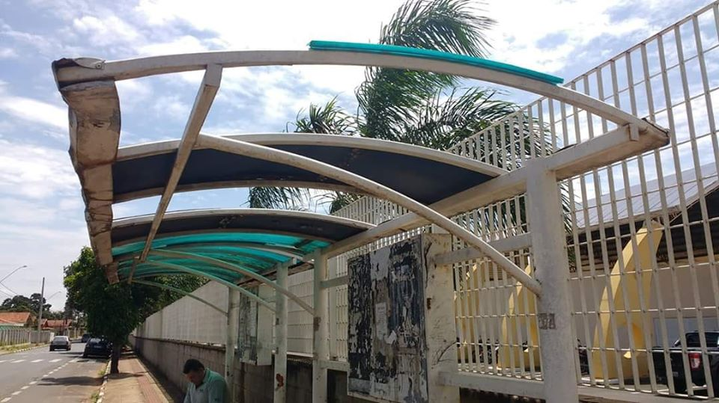

**SALA DAS SESSÕES “VEREADOR SANTO RÓTOLLI”, em 11 de fevereiro de 2020**

**JORNALISTA GERALDO VICENTE BERTANHA (GEBÊ)**

**VEREADOR DA CÂMARA MUNICIPAL**